В Курской области стартовал месячник безопасности на воде 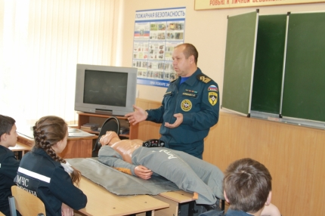
15 ноября на территории Курской области стартовал месячник безопасности на водных объектах в осенне-зимнем периоде 2017-2018 годов.
До 15 декабря в регионе планируется провести комплекс профилактических мероприятий. В первую очередь, во всех городах и районах состоятся заседания КЧС и ОПБ муниципалитетов, на которых будет обсуждаться вопрос обеспечения безопасного пребывания курян на водоемах в период ледостава. Организовано взаимодействие с представителями правоохранительных органов, внештатными инспекторами ГИМС, КОО ООО «ВОСВОД», студенческими спасательными отрядами, которые также будут задействованы в профилактической работе. С начала ледостава будут организованы рейды, патрулирования и дежурства, работа временных спасательных постов в местах массового выхода рыбаков на лед.
В зоне особого внимания – незарегистрированные места выхода людей на лед, которые в обязательном порядке будут взяты на учет. В образовательных учреждениях будут проводиться занятия с детьми по мерам безопасного поведения на водоемах.

